Запрос котировок (упрощённая форма)
Запрос котировок (упрощённая форма) 1
Личный кабинет Застройщика. 1
Создание запроса котировок 1
Получение откликов на оферты. Заявки 4
Итоги. Анализ информации и выбор победителя 4
Продление котировки 8
Итоговая информация по котировкам 9

Личный кабинет Застройщика.
На основании пожеланий необходимо добавить сервис «Запрос котировок». Данный сервис представляет собой разновидность тендера в упрошенном виде.
В ЛК Застройщика добавить дополнительную вкладку «Запрос котировок», с помощью которой будет осуществляться создание и управление данными.

Создание запроса котировок
Для создания/открытия котировки в ЛК Застройщик выбирает «Запрос котировок»

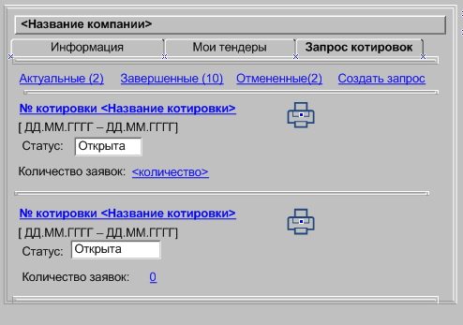
Рис. 1 ЛК Застройщика. Пункт «Запрос котировок»

В результате открывается специальная карточка для ввода данных.

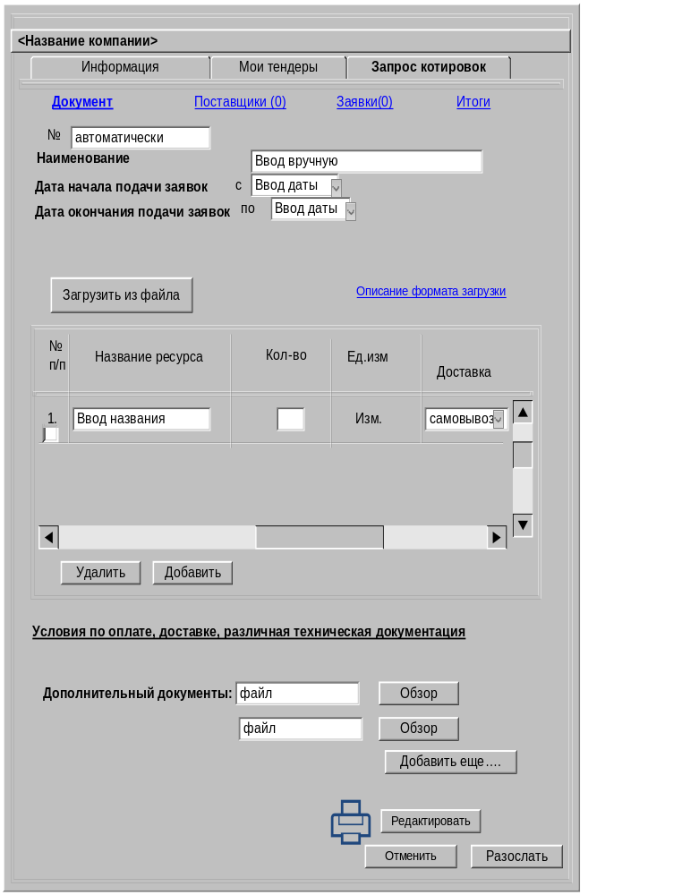
Рис. 2 Создание котировки. Пункт «Документ»

Карточка состоит из следующих полей:
- №: <уникальный номер присваивается автоматически>
- Наименование: <Текстовое поле для ввода информации >
- Дата начала подачи заявок: с <ДД. Месяц. ГГГГ> . По умолчанию текущая дата.
- Дата окончания подачи заявок: по <ДД. Месяц. ГГГГ>. По умолчанию один рабочий день от текущий даты. (именно рабочий день, а не календарный).
- Таблица с ресурсами - здесь вводится информация о ресурсах оферты.

Ввод информация осуществляется двумя способами:
- Вручную. Для этого предусмотрены кнопки «Добавить» / «Удалить». При вводе названия ресурса производится интерактивная подсказка – подбор вводимой информации на основании справочников портала. Застройщик не сможет ввести ресурс, который отсутствует в справочнике портала. Достаточно ввести например, данные «название ресурса» и поля «ед. измерения» заполнится на основании данных справочника. Далее вводится количество ресурса, выбирается тип доставки.
- Загрузка из локальных смет списка ресурсов. С помощью кнопки «Загрузить из файла» осуществится загрузка информации из файла формата swe или иного в соответствующие поля таблицы ресурсов. Ссылка «Описание формата загрузки» содержит справочную информацию о формате загружаемых данных из локальной сметы.

- Дополнительные документы. Предоставляют Застройщику возможность прикреплять планы поставок ресурсов (можно создавать в программе PW), различные технические документы. С помощью кнопки «Добавить еще…» предоставляется возможность прикрепить дополнительный файл. С помощью кнопки «Обзор» предоставляется возможность указания пути и прикрепляемого файла.

Следующий пункт - это «Поставщики». Только после частичного или полного заполнения пункта «Документ» становится активна ссылка «Поставщики», которая содержит следующую информацию:

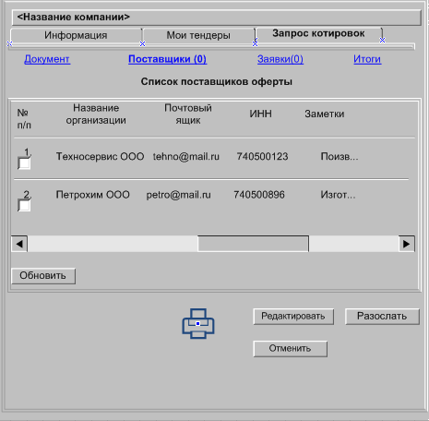
Рис.3 Создание запроса котировки. Пункт «Поставщики»
На данном этапе отображается список поставщиков, которые поставляют ресурсы оферты.
- Обновить. - с помощью кнопки осуществляется обновление информации о поставщиках. Причем персональные поставщики Застройщика остаются без изменений.

Примечание.
Поставщики будут только из «Каталога организаций». Работа с персональными поставщиками отсутствует.

После заполнения и проверки всей информации Застройщик нажимает кнопку «Отправить». В результате отправка офертного предложения осуществляется только тем поставщикам, которых отображаются на экране. Поставщикам рассылается следующий пакет документов:
- Информация о конкурсе и офертное предложение с прикрепленными документами.
- Обязательно рассылается уведомления на почтовый ящик и в личный кабинет Поставщику.

Получение откликов на оферты. Заявки
После рассылки созданной оферты и сопутствующих документов Застройщик начинает получать ответы на свои предложения. Ответы приходят на портал в личный кабинет Застройщика вкладка «Мои конкурсы/заказы» - выбрать конкурс - ссылка «Заявки». Так же можно у тендера нажать на цифровое значение в сроке «Количество заявок: <количество>» для перехода на ссылку «Заявки».
При выборе заявки осуществляется вывод содержимого офертного предложения поставщика. Работа с заявками была описана ранее для документации по тендеру.

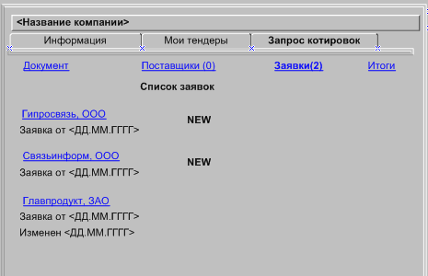
Рис. 4 Получение откликов. Пункт «Заявки»

Итоги. Анализ информации и выбор победителя
Окончательный отбор заявок и подведение итогов процедуры запроса котировки осуществляется с помощью ссылки «Итоги». В данном пункте осуществляется сопоставление всех заявок поставщиков с офертой Застройщика. Вначале Застройщик переходит на вкладку «Анализ информации», где осуществляется предварительный отбор претендентов на победу в Запросе котировок.
Для выбора наиболее выгодных предложений Застройщику отображается матрица выбора поставщика. Матрица представляет собой таблицу, в которой указывается весь список ресурсов оферты по вертикали, а по горизонтали список всех поставщиков, приславших заявки на участие в котировке.
- Ресурсы по вертикали упорядочиваются по количеству поставляемых поставщиков по убыванию.
- Поставщики по горизонтали упорядочиваются по % покрытия оферты по убыванию.
- Листание (прокрутка) таблицы влево/вправо осуществляется с фиксированием ресурсной информации.
- Листание (прокрутка) таблицы вверх/вниз осуществляется с фиксированием информации о поставщиках.
- Заливка желтым цветом указывает минимальные цены по каждому ресурсу.
- Отбор поставщиков на собеседование или выбор потенциального победителя осуществляется отщелкиванием по соответствующей ячейке, при этом ячейка выделяется жирным цветом.

При фильтрации ресурсы и соответствующие поставщики исчезают из матрицы выбора (сводной таблицы). Матрица выбора (сводная таблица) предложений Поставщиков содержит в себе следующие поля:
- № п/п – формируется автоматически
- Название ресурса – название ресурса оферты
- Кол-во – количество ресурса, введенное Застройщиком при составлении оферт
- Ед.изм – единица измерения ресурса
- Поставщик – Название поставщика;
за единицу – стоимость ресурса за единицу
общая - стоимость ресурса: количество * цена за единицу
% от объема поставки – Процент покрытия – процентное значение данного ресурса, которое может поставить Поставщик Заказчику. Т.е. Поставщик указывает то количество ресурса, которое он сможет поставить Застройщику. В зависимости от количества заданного Застройщиком и количества, указанного Поставщиком вычисляется процент покрытия ресурса.

Перед матрицей выбора отображается специальный фильтр со следующей настройкой:
- Состояние ресурса: - поле с возможностью выбора состояния ресурса из выпадающего списка. Позиции выпадающего списка: Все ресурсы, Обработанные ресурсы, Необработанные ресурсы. С помощью списка осуществляется фильтрация ресурсов оферты.

Все выбранные поставщики помещаются в специальный список – это «Список потенциальных победителей», который идет под матрицей выбора. В самой матрицы выбора ресурсы, по которым уже выбрали поставщиков, помечаются цветом. Это необходимо для того, чтобы видеть те ресурсы, по которым еще не был сделан выбор Поставщиков. Так же с помощью фильтра матрицы выбора можно осуществлять отбор не проанализированных ресурсов. (Фильтр «Состояние ресурса: Необработанные ресурсы»).

Состояние ресурса: <поле с выпадающим списком>
№ п/п | Название ресурса | Кол-во | Ед. изм. | Поставщик 1 | Поставщик 2 | Поставщик 3
 |  |  |  | За единицу | За единицу | За единицу
 |  |  |  | общая | общая | общая
 |  |  |  | % от объема поставки | % от объема поставки | % от объема поставки
1 | Бетон | 100 | т | 420=00  33600=00  80% | 450= 00  45000=00  100% | 410=00  41000=00  100%
2 | Лист гипрока | 500 | Шт. | 335=45  167725=00  100% | 335=00  167500=00  100% | 355=00  177500=00  100%
3 | Кирпич | 1000 | Шт. | 21=45  17160=00  80% | 24=00  24000=00  100% | 23=50  100%
 |  |  | Итого | <сумма> | <сумма> | <сумма>

Список потенциальных победителей содержит следующую информацию:
- № п/п – формируется автоматически
- Название поставщика – название выбранного поставщика.
Причем при выборе поставщика (нажатии на записи) ниже появляется область со списком отобранных ресурсов по выбранному поставщику с итоговой суммой. Список полей таблицы ресурсов выбранного поставщика:
Название ресурса - название выбранного ресурса
Сумма поставки – общая сумма поставки ресурса (количество * цена за единицу)
% от объема поставки - процент покрытия – процентное значение данного ресурса, которое может поставить Поставщик Заказчику.
Итого - общая сумма поставки отобранных ресурсов
Обязательно при выборе следующего поставщика закрывать открытый список ресурсов предыдущего поставщика.

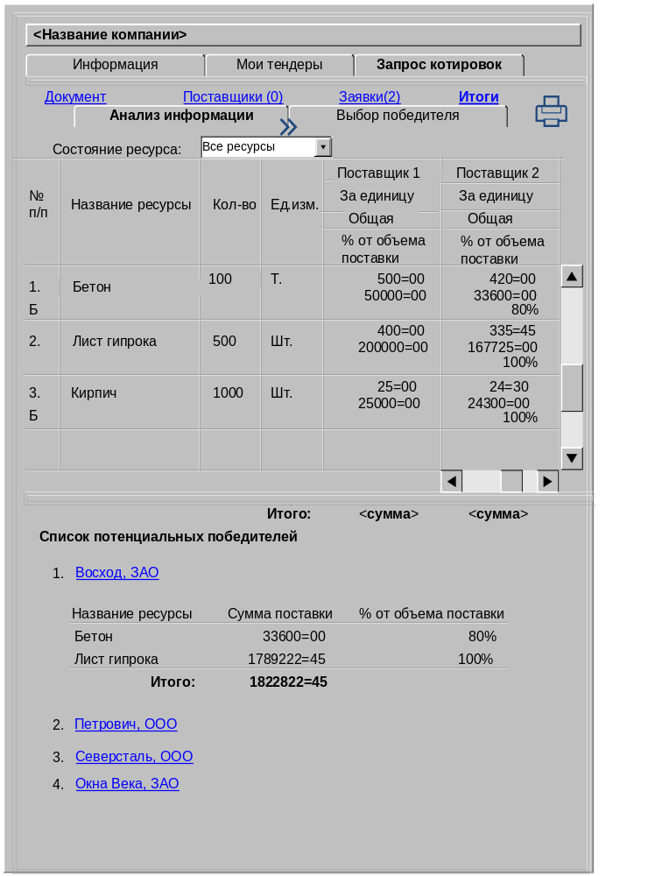
Рис. 5 Анализ информации по котировке.
Для выбора победителя котировки Застройщику необходимо выбрать вкладку «Выбор победителя». В результате будет отображаться таблица «Выбор победителя», которая содержит следующую информацию:
- № п/п – формируется автоматически
- Название ресурса – название ресурса оферты.
- Поставщик – название поставщика данного ресурса
- Кол-во – количество ресурса, введенное Застройщиком при составлении оферт
- Ед.изм – единица измерения ресурса
- Цена поставщика
за единицу – стоимость ресурса за единицу
общая - стоимость ресурса: количество * цена за единицу
% от объема поставки – Процент покрытия – процентное значение данного ресурса, которое может поставить Поставщик Заказчику. Т.е. Поставщик указывает то количество ресурса, которое он сможет поставить Застройщику. В зависимости от количества заданного Застройщиком и количества, указанного Поставщиком вычисляется процент покрытия ресурса.
- 1 место и 2 место – специальные кнопки для назначения 1 и 2 мест выбранным поставщикам
1 место 2 место
Выбор победителя
№ п/п | Название ресурса | Список поставщиков | Цена поставщика
№ п/п | Название ресурса | Список поставщиков | За единицу
№ п/п | Название ресурса | Список поставщиков | общая
№ п/п | Название ресурса | Список поставщиков | % от объема поставки
1 | Бетон | Нева Плюс | 490=50  49050=00  100%
1 | Бетон | ЖБИ № 3 | 480=00  38400=00  80%
1 | Бетон | ЦемЗа ООО | 485=00  485000=00  100%
2 | Кирпич

Застройщик выбирает поставщиков в таблице «Выбор победителя» и, нажимая на кнопки «1 место» или «2 место», осуществляет назначение победителей.

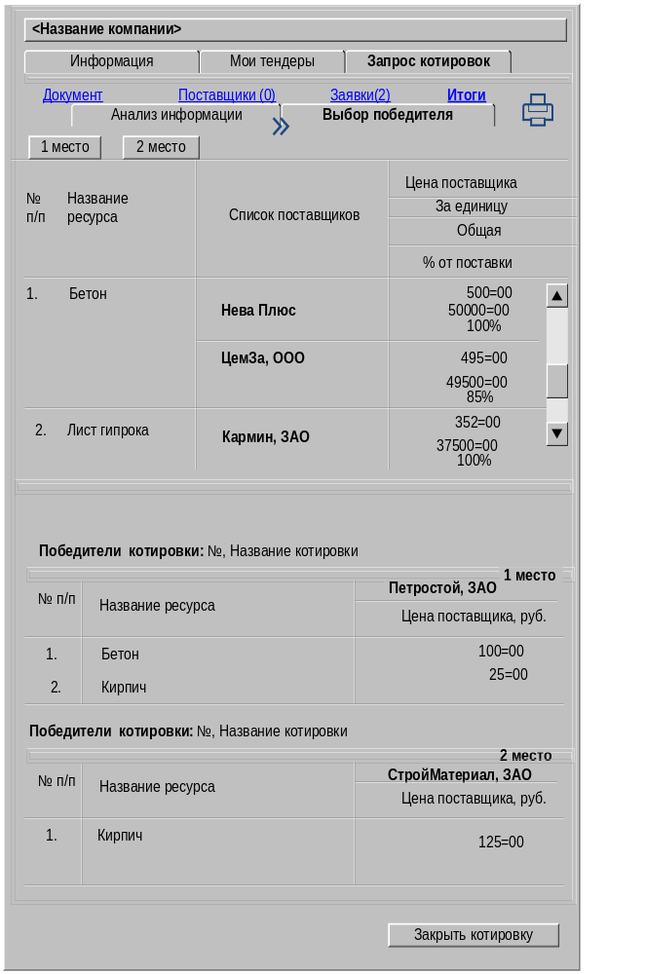
Рис. 5А Выбор победителя котировки.

Только после проверки таблиц победителей можно нажать на кнопку «Закрыть котировку». В результате данного действия по всем выигравшим поставщикам автоматически рассылаются уведомления о победе. ????

Продление котировки
При работе с котировками Застройщик может продлить срок подачи заявок от поставщиков. Для этого необходимо после активации котировки выбрать пункт «Продлить котировку» в разделе «Общее». Только после ее нажатия осуществляется автоматическая рассылка уведомлений о продлении котировки всем поставщикам и появляется возможность коррекции «Дата окончания подачи заявок».

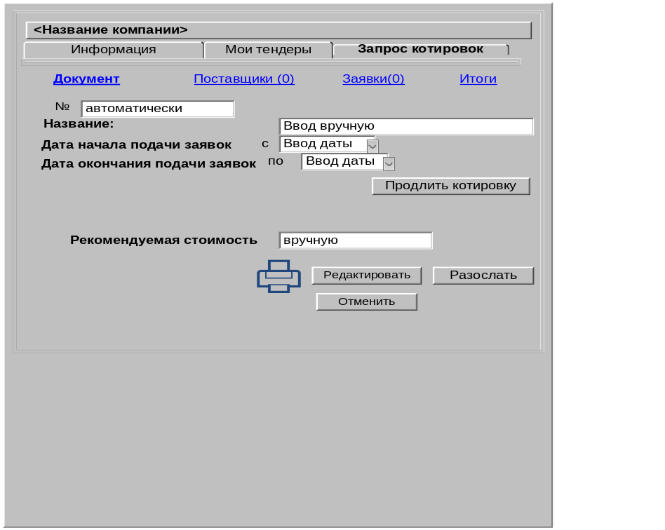
Рис. 6 «Общее» - «Продление котировки».

Итоговая информация по котировкам
- После закрытия котировок Застройщик не может корректировать информацию по любому документу закрытой котировки.
- Все закрытые котировки автоматически отправляются в хранилище прошедших конкурсов: «Закупки» - «Запрос котировок» - «Архив».
- Все закрытые котировки снабжены следующим инструментарием:
  - «Отчеты» - при выборе данной кнопки осуществляется выбор печатных форм тендера:
«Запрос котировок» - печать на бланке: основная часть и таблица оферты на бланке;
«Итоги» - печать итоговой таблицы победителей на бланке
  - «Выгрузить в смету». После закрытия котировки обновленные цены по ресурса тендера можно будет обратно загрузить в смету.
Примечание. Причем сметная цена ресурса будет вычисляться по формуле: цена ресурса после собеседования* коэффициент к оптовой цене из справочника «Центра мониторинга… ».
- Все пользователи видят результаты на сайте: название котировки, кто выиграл.
- Пользователи оплатившие спец. услуги видят: название котировки, ресурс и победитель 1, 2 места (по каждому ресурсу).

